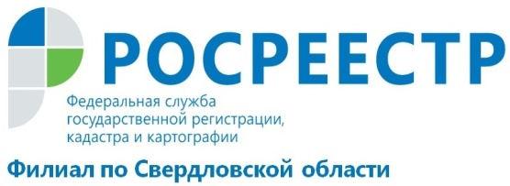

Полномочия Кадастровой палаты расширились

Вступили в силу изменения в Устав Федерального государственного бюджетного учреждения «ФКП Росреестра». За Кадастровой палатой закрепляются новые функции и ей предоставляется возможность заниматься дополнительными видами деятельности.
- Перемены в основной деятельности Кадастровой палаты вызваны преобразованием законодательной базы учетно-регистрационной системы и будут способствовать наполнению реестра недвижимости актуальными сведениями, а также развитию рынка государственных услуг. Кадастровая палата получила возможность заниматься новыми направлениями деятельности. Мы будем предоставлять населению услуги в области недвижимости, продолжим выдавать сертификаты электронной подписи и переводить архивные дела в электронную форму, - рассказал директор филиала ФГБУ «ФКП Росреестра» по Свердловской области Владимир Вафин.
Кроме того Федеральная кадастровая палата будет осуществлять дополнительные виды деятельности. А именно:
- Оказывать консультационные и справочные услуги.
- Готовить документы, необходимые в сфере оборота недвижимости, в отношении объектов недвижимости государственной и муниципальной собственности, земельных участков, государственная собственность на которые не разграничена.
- Выполнять кадастровые работы в отношении объектов недвижимости, находящихся в государственной и муниципальной собственности, земельных участков, государственная собственность на которые не разграничена.
- Выполнять комплексные кадастровые работы по государственным и муниципальным контрактам.
- Выполнять землеустроительные работы, подготавливать землеустроительную документацию, в том числе устанавливать на местности границы объектов землеустройства и осуществлять закрепление характерных точек границ долговременными межевыми знаками.
- Выполнять работы по подготовке предусмотренных законодательством документов, содержащих описание местоположения границ зон с особыми условиями использования территорий, территорий объектов культурного наследия, территорий опережающего социально-экономического развития, зон территориального развития в Российской Федерации, игорных зон, лесничеств, лесопарков, особо охраняемых природных территорий, особых экономических зон, охотничьих угодий.
- Выполнять работы по подготовке и проверке документации, полученной в результате градостроительной деятельности (территориальное планирование, градостроительное зонирование, планировка территории).
На сегодняшний день кадастровую деятельность осуществляют кадастровые инженеры. Обязательным условием при выборе кадастрового инженера является наличие действующего квалификационного аттестата. Реестр кадастровых инженеров с указанием квалификационного аттестата размещен на официальном сайте Росреестра www.rosreestr.ru в разделе «Сервисы». Здесь же вы можете произвести запрос по уточнению данных о деятельности конкретного кадастрового инженера.

В целях улучшения качества подготовки документов, предоставляемых в орган регистрации прав, Кадастровая палата Свердловской области регулярно взаимодействует с кадастровыми инженерами: проводятся лекции и круглые столы, направляются разъяснительные письма.
От качественной работы кадастровых инженеров зависит качество кадастрового учета. Поэтому так важны сегодня услуги проверенных профессионалов на рынке.
- Накануне профессионального праздника от имени Кадастровой палаты Свердловской области и от себя лично поздравляю кадастровых инженеров, желаю всем специалистам успехов в работе, энергии! Ваша профессия - нужная, полезная и востребованная сейчас как никогда! – сказал директор филиала ФГБУ «ФКП Росреестра» по Свердловской области Владимир Вафин.
Филиал ФГБУ «ФКП Росреестра» по Свердловской области

